Содержание
Глоссарий 3
Введение 5
1. Моделирование и анализ бизнес-процессов предприятия 6
1.1. Создание структурной модели бизнес-процесса 6
1.2. Создание IDEF0 модели бизнес-процесса. 7
1.3. Создание IDEF3 модели бизнес-процесса 9
1.4. Создание DFD-модели бизнес-процесса 11
1.5. Функционально-стоимостной анализ бизнес-процесса 12
2. Разработка и анализ технического задания 15
2.1. Анализ требований заказчика 15
2.2. Разработка технического задания 15
2.3. Анализ технического задания 17
2.4. Технико-экономическое обоснование 19
3. Разработка программного обеспечения объекта профессиональной деятельности 20
3.1. Защита информации 20
3.2. Программная реализация 20
3.3. Разработка интерфейса пользователя 22
3.4. Ввод в эксплуатацию готовой системы 23
4. Тестирование и отладка программного средства 24
4.1. Модульное тестирование приложения 24
4.2. Проведение кроссбраузерного тестирования 24
4.3. Юзабилити-тестирование методом эвристической оценки 27
5. Разработка эксплуатационной документации 28
5.1. Руководство системного администратора 28
5.2. Руководство пользователя (сотрудника) 31
Заключение 33
Список использованных источников 34
Приложение А 36

- Термины и определения:
Складской учет – система регистрации и контроля движения товарно-материальных ценностей на складе.
- Товарная номенклатура – перечень всех товаров, хранящихся на складе, с их характеристиками.
- Аналог запчасти – деталь, которая может заменить оригинальную запчасть и подходит для данного автомобиля.
- Оригинальная запчасть – деталь, произведенная официальным производителем автомобиля.
- Неоригинальная запчасть – деталь, произведенная сторонним производителем, но совместимая с автомобилем.
- Каталог запчастей – структурированный перечень деталей с артикулами, описаниями и совместимостью.
- Приход товара – поступление товаров на склад от поставщиков.
- Расход товара – отпуск товаров со склада (продажа, списание, перемещение).
- Инвентаризация – процедура проверки фактического наличия товаров на складе.
- Резерв товара – временное закрепление товара за конкретным заказом.
- Минимальный остаток – пороговое значение количества товара, при достижении которого требуется заказ.
- ABC-анализ – метод классификации товаров по степени важности (по объему продаж или прибыли).
- XYZ-анализ – метод классификации товаров по стабильности потребления.
- CRM-система – система управления взаимоотношениями с клиентами.
- EDI – электронный обмен данными с поставщиками.
- Штрихкодирование – метод маркировки товаров для автоматизации учета.
- CRUD – базовые операции с данными: Create (создание), Read (чтение), Update (обновление), Delete (удаление).
- СУБД – система управления базами данных.
- Backend – серверная часть системы, отвечающая за обработку данных и бизнес-логику.
- Frontend – клиентская часть системы, включающая интерфейс пользователя.
- Аутентификация – процесс проверки подлинности пользователя при входе в систему.
- Реляционная база данных – база данных, основанная на таблицах с взаимосвязанными данными.
- Валидация данных – процесс проверки вводимых данных на соответствие заданным критериям.
- ООП – объектно-ориентированное программирование.
- Обозначения и сокращения:
- ИС – информационная система
- БД – база данных
- ТМЦ – товарно-материальные ценности
- ТЗ – техническое задание
- WMS – Warehouse Management System (система управления складом)
- ERP – Enterprise Resource Planning (система планирования ресурсов предприятия)
- API – Application Programming Interface
- PHP – Hypertext Preprocessor
- SQL – Structured Query Language
- HTML – HyperText Markup Language
- CSS – Cascading Style Sheets
- JS – JavaScript
- ОС – операционная система
- UI – User Interface
- UX – User Experience
- IDE – Integrated Development Environment
- SKU – Stock Keeping Unit (товарная позиция)
- программирование)
Введение
- Современные ювелирные мастерские сталкиваются с необходимостью автоматизации процессов приёма и выполнения заказов, учёта драгоценных материалов и контроля финансовых потоков. Традиционный бумажный учёт или использование разрозненных таблиц Excel приводят к ошибкам при расчёте себестоимости, потере информации о клиентах и задержкам в выполнении работ. В условиях высокой конкуренции и требований к качеству обслуживания автоматизация становится ключевым фактором повышения эффективности.
Автоматизированная система «Ювелирная мастерская» предназначена для
комплексного управления производственными и административными процессами.
Она позволяет:
централизованно вести учёт заказов (изготовление, ремонт, реставрация);
контролировать остатки материалов и своевременно их пополнять;
автоматически рассчитывать себестоимость и итоговую цену заказа;
формировать отчётность по выполненным работам, использованным материалам и доходности;
ускорять обслуживание клиентов за счёт быстрого доступа к истории заказов.
Цель проекта:
Создать веб-ориентированную информационную систему для ювелирной мастерской, обеспечивающую:
1.прозрачность всех этапов работы с заказами;
2.автоматизацию учёта материалов и финансов;
3.эффективный поиск и анализ информации;
4.контроль сроков выполнения и качества.
Задачи:
1.Анализ предметной области и существующих решений.
2.Проектирование структуры базы данных и архитектуры системы.
3.Реализация backend-части с функционалом управления заказами и материалами.
4.Разработка frontend-интерфейса для сотрудников мастерской.
5.Интеграция с СУБД для хранения данных о клиентах, заказах, материалах и движениях.
6.Тестирование и отладка системы.

1Моделирование и анализ бизнес-процессов предприятия
  - Создание структурной модели бизнес-процесса
В данной работе рассматривается деятельность ювелирной мастерской «Золотая нить». Основные направления работы:
изготовление ювелирных изделий на заказ;
ремонт и реставрация украшений;
замена элементов (замков, вставок);
гравировка.
Процесс начинается с обращения клиента. Менеджер фиксирует пожелания, при необходимости мастер создаёт эскиз, оценивает сложность и материалы. После согласования стоимости и сроков заказ поступает в производство. На этапе изготовления ведётся учёт использованных материалов, фиксируются затраченные часы. Готовое изделие проходит контроль качества, затем передаётся клиенту. Финансовый учёт включает оплату, расчёт себестоимости и прибыли.
  - Создание IDEF0 модели бизнес-процесса.
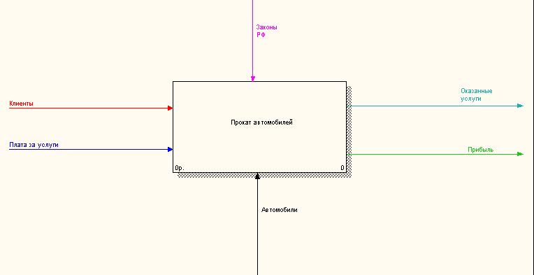
Рисунок 1. Диаграмма IDEF0
Функциональная модель IDEF0 представляет собой набор блоков, каждый из которых представляет собой «черный ящик» со входами и выходами, управлением и механизмами, которые декомпозируются до необходимого уровня.
Чтобы нам сделать прокат автомобилей (процесс), нам необходим: объект, подаваемый на вход (плата за услуги и клиенты). Механизмы управления - в данном случае Законы РФ. Потом механизм, это кто и что будет нужно чтобы провести работу (Автомобили). Потом мы получаем результат деятельности.
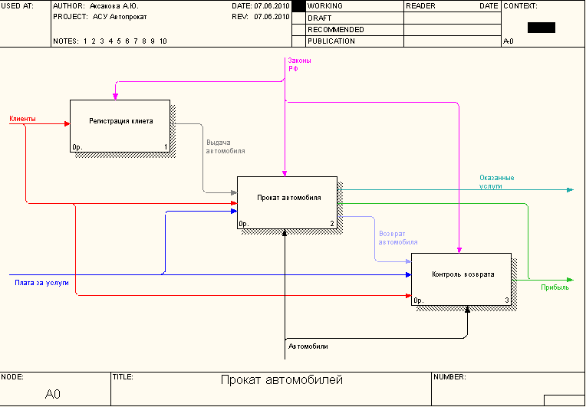
Рисунок 2. Декомпозиция IDEF0
Декомпозиция IDEF0 — это методология функционального моделирования, которая используется для анализа и описания бизнес-процессов. IDEF0 (Integration Definition for Function Modeling) предоставляет структурированный подход к моделированию функций, включая их взаимосвязи и взаимодействие. Декомпозиция IDEF0 позволяет разбить функции на более низкие уровни детализации, чтобы лучше понять их взаимосвязи и оптимизировать процессы. Это также помогает выявить узкие места, оптимизировать процессы и повысить эффективность работы организации.
В декомпозиции мы видим тоже самое что и в IDEF0. Механизмы управления и механизм остались прежними, но только уже процесс учета разбит по отделам.
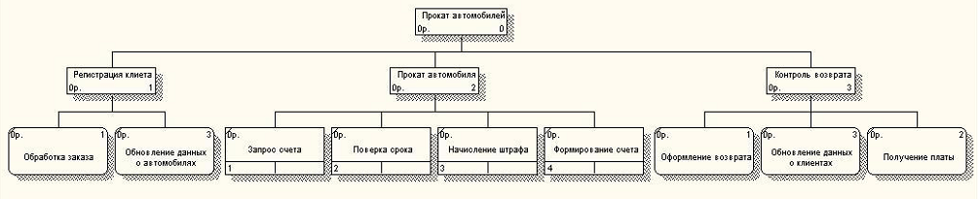
Рисунок 3. Дерево IDEF0
Дерево IDEF0 — это методология функционального моделирования, которая используется для описания функций и их взаимосвязей в рамках бизнес-процессов. IDEF0 (Integration Definition for Function Modeling) предоставляет структурированный подход к моделированию функций, включая их иерархическую организацию и взаимодействие.
Методология IDEF0 использует графическую нотацию, состоящую из блоков и стрелок. Дерево IDEF0 позволяет организовать функции в виде иерархии, где более высокий уровень представляет общие функции, а более низкий уровень - более детализированные функции, составляющие общую функцию.
Дерево IDEF0 помогает визуализировать иерархию функций и понять, как они взаимодействуют друг с другом. Это позволяет лучше понять бизнес-процессы, выявить узкие места и оптимизировать работу организации. В конкретном примере мы видим низкий уровень представлен по детализированным функциям, а более высокий по иерархии общие функции по всей организации.

  - Создание IDEF3 модели бизнес-процесса
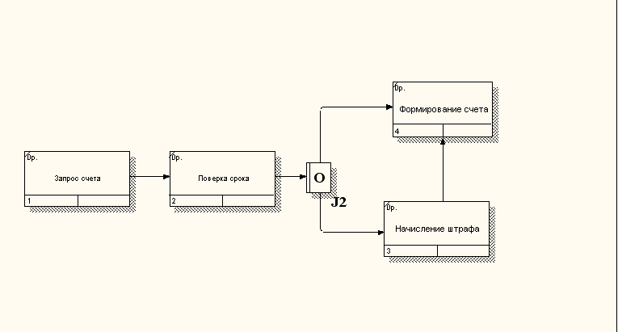
Рисунок 4. Диаграмма IDEF3
IDEF3 — методология моделирования и стандарт документирования процессов, происходящих в системе. Диаграмма IDEF3 необходима для описания одновременно технологических и бизнес-процессов. Ее можно использовать как самостоятельную нотацию или в качестве декомпозиции для IDEF0. Отличием стандарта IDEF3 от классической методологии WFD является также использование на схеме бизнес-процесса элемента «объект ссылки», который связывается с работами и перекрестками. С помощью объектов ссылки показывается прочая важная информация, которую целесообразно зафиксировать при описании бизнес-процесса. Внешне нотация IDEF3 представляет собой набор из прямоугольников и стрелок внутри какого-то элемента.
Данная модель представлена основным процессом (прокаь автомобилей) и разбита на четыре последовательных процесса (совершение покупки, составление учета и т.д.). В данной модели также есть объекты, которые дают конкретику по определенному процессу.
  - Создание DFD-модели бизнес-процесса
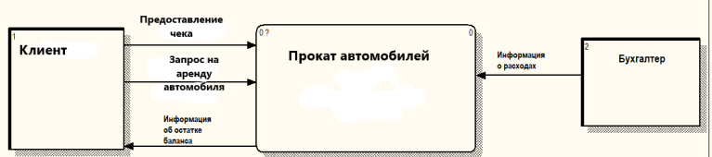
Рисунок 5. Диаграмма DFD
Диаграмма DFD (Data Flow Diagram) – это графическое представление потоков данных в системе. Она используется для визуализации и анализа потоков данных, процессов и взаимодействия между различными компонентами системы. DFD состоит из различных элементов, включая процессы, входы и выходы данных, а также потоки данных, которые передаются между различными компонентами системы. Она помогает понять, как данные перемещаются внутри системы и какие процессы обрабатывают эти данные. DFD может быть использована для моделирования и анализа бизнес-процессов, проектирования информационных систем, определения требований к системе и оптимизации процессов.
Данная диаграмма представлена нотацией Гейна-Сарсона. В центре мы видим процесс (Прокат автомобилей). Слева внешняя сущность (Клиент который совершает запрос на аренду) и потоки данных - стрелки, по которым совершается обмен данных. На пример клиент делает запрос на аренду автомобиля, а взамен может получить информацию об остатке баланса.
  - Функционально-стоимостной анализ бизнес-процесса
а ЗПосн = О×1,3,
Формула:
ЗПосн = О × 1,3
Где О – оклад;
Оклад разработчика системы проката автомобилей равен 18000 рублей.
Его основная месячная заработная плата составит: 18000 × 1,3 = 23400 руб.
Оклад системного администратора системы проката равен 15000 рублей.
Его основная месячная заработная плата составит: 15000 × 1,3 = 19500 руб.
Оклад оператора системы бронирования составляет 10000 рублей.
Его основная месячная заработная плата составит: 10000 × 1,3 = 13000 руб.
Дополнительная заработная плата рассчитывается в процентах от основной заработной платы и составляет 12%.
Дополнительная заработная плата инженера - программиста за весь период разработки программного продукта составит: 23400×0,12=2808 руб.
Дополнительная заработная плата системы бронирования за весь период разработки программного продукта составит: 13000*0,12=1560 руб.
Дополнительная заработная плата системного администратора за весь период разработки программного продукта составит: 19500*0,12=2340 руб.
Суммарная дополнительная заработная плата всего персонала за весь период разработки составит: 2808+1560+2340=6708 руб.
Должность | Основная заработная плата | Дополнительная заработная плата | Итого
Разработчик системы | 23400 | 2808 | 26208
Оператор системы бронирования | 19500 | 2340 | 21840
Системный администратор | 13000 | 1560 | 17472
Сумма |  |  | 65520

1. Страховые взносы
Страховой взнос составляет 30,2% от суммы основной и дополнительной заработной платы.
Суммарный страховой взнос всех исполнителей за весь период разработки составит:
(62608 руб. × 30,2%) = 18907,62 руб.
2. Затраты на электроэнергию
Стоимость 1 кВт/час электроэнергии: 4 руб.
Потребление одного компьютера: 250 Вт/час (0,25 кВт/час)
Отчисления за электроэнергию для одного компьютера:
(8 ч. × 30 дней × 0,25 кВт/ч × 4 руб./кВт) = 240 руб.
3. Амортизация вычислительной техники
Балансовая стоимость ВТ: 18000 руб.
Годовая норма амортизации: 25%
Ежедневная амортизация:
((18000 руб. × 0,25) / 12 мес.) / 31 день = 12,1 руб.
За 30 дней:
12,1 руб. × 30 дней = 363 руб.
4. Амортизация программного обеспечения
Балансовая стоимость ПО: 2000 руб.
Срок морального старения: 4 года (25% в год)
Ежемесячная амортизация:
((2000 руб. × 0,25) / 12 мес.) / 31 день = 1,34 руб.
За 30 дней:
1,34 руб. × 30 дней = 40,2 руб.
5. Затраты на ремонт
Годовая норма: 4% от стоимости ВТ
Ежедневные затраты:
(18000 × 0,04) / 12 мес. / 31 день = 1,9 руб.
За 30 дней:
1,9 руб. × 30 дней = 57 руб.
6. Расчет фонда времени работы
Номинальный фонд (Фном): 144 ч.
Профилактические работы (15% от Фном): 21,6 ч.
Действительный фонд (Фвт):
144 ч. - 21,6 ч. = 122,4 ч.
7. Стоимость машино-часа
(363 руб. + 40,2 руб. + 57 руб.) / 122,4 ч. = 3,76 руб.
8. Содержание и эксплуатация ВК
3,76 руб. × 122,4 ч. = 460,22 руб.
9. Накладные расходы
40% от основной заработной платы:
65520 руб. × 0,4 = 26208 руб.
Смета затрат на разработку программного продукта приведена в таблице.
Наименование статьи расходов | Затраты, руб.
Основная заработная плата | 65520
Дополнительная заработная плата | 6708
Страховые взносы | 19787,04
Содержание и эксплуатация ВК | 460,22
Накладные расходы. | 26208
ИТОГО: | 118683,26

- Разработка и анализ технического задания
  - Анализ требований заказчика
Предметная область: информационная система ювелирной мастерской. На данный момент учёт ведётся в бумажных журналах и Excel, что затрудняет контроль материалов и сроков, приводит к ошибкам в расчётах. Заказчику требуется система для автоматизации учёта заказов, материалов и клиентов.
- Функциональные требования:
- Ведение базы клиентов (ФИО, контакты, история заказов).
- Регистрация заказов (тип работы, эскиз, материалы, сроки, стоимость).
- Учёт материалов (приход, расход, остатки, минимальные запасы).
- Расчёт себестоимости и итоговой цены.
- Формирование отчётов (по заказам, материалам, прибыли).
- Разграничение прав: администратор, мастер, менеджер.
- Нефункциональные требования:
- Веб-интерфейс, адаптивный дизайн (Bootstrap).
- Безопасность: аутентификация, хэширование паролей.
- Надёжность: резервное копирование БД.
  - Разработка технического задания
    - Наименование и область применения
Полное наименование ИС: «Информационная система Ювелирная мастерская»
Область применения: учёт заказов, материалов иклиентов в ювелирной мастерской.
Основание для выполнения разработки
Задание на курсовое проектирование от ГБПОУ «Лукояновский Губернский колледж»
    - Цель и назначение разработки
Сокращение временных затрат и управление арендой автомобилей для внедрения автоматизированной системы «Ювелирная мастерская».
    - Функциональные требования
Основные функции системы:
- Контроль лимитов (Автоматическая проверка остатка по отделам)
- Отчетность (Формирование отчетов по отделам/категориям изделий)
- Безопасность (Разделение прав доступа: Клиент, сотрудник, администратор)
- Управление справочниками (видами расходов, отделов и отчетами)

    - Требования к конфигурации
Для эксплуатации информационной системы прокат автомобилей определены следующие роли:
-Сотрудник;
-IT – специалист;
-Бухгалтер.
Рекомендуемая численность для эксплуатационной системы:
-Сотрудник – до 5 единиц;
-IT – специалист – 1 штатная единица;
-Бухгалтер – 1 штатная единица.
К квалификации персонала, эксплуатирующего информационную систему, предъявлены следующие требования:
-Сотрудник – умение пользоваться компьютером;
-Бухгалтер – умение пользоваться компьютером;
-IT – специалист – знание предметной области и наличие навыков работы с аналитическими приложениями, умение работать с базой данных.
    - Требования к аппаратному и программному обеспечению
Аппаратные требования:
- Сервер: x86-64 процессор (2+ ядра), 8+ ГБ ОЗУ, 100+ ГБ дискового пространства
- Рабочие станции: процессор с тактовой частотой 2+ ГГц, 4+ ГБ ОЗУ
Программные требования:
- Версия OpenServer: 5.4.3 и выше и обязательные модули:
- Apache 2.4+
- PHP 7.0+
- MySQL 8.0+
- phpMyAdmin 5.0+
- Операционная система сервера: Windows 7+ или Linux (Ubuntu 20.04+/CentOS 7+)
Требования к клиентским рабочим местам:
- Браузеры: Google Chrome (последняя версия), Mozilla Firefox (последняя версия)
- Разрешение экрана: минимальное 1366×768 пикселей
- Подключение к корпоративной локальной сети

    - Требования к защите информации
Информация должна быть конфиденциальной, доступ к данным должны иметь только авторизованные пользователи с соответствующими правами доступа.
То есть система требует обязательной парольной защиты с шифрованием пароля (хэширование bcrypt – 286). Разделение групп пользователей с разными правами. На сотрудников (ввод данных) и бухгалтеры (контроль и отчеты, а также полный доступ).
    - Требования к надежности
Система должна быть отказоустойчивой и восстанавливаться после сбоев с полным сохранением данных. Рекомендуется делать создание резервных копий на отдельном носителе и обеспечить резервное питание 24/7.
    - Требования к программному интерфейсу
Требований по интеграции с другими программными продуктами не предъявляются.
Требования к системе:
- Поддерживать русский и английский языки, символы кириллицы и латиницы;
- Иметь удобный пользовательский интерфейс;
- Обеспечивать реализацию всех функций ИС в соответствии с требованиями настоящего ТЗ;
- Иметь комплект пользовательской документации на русском языке.
    - Требования к интерфейсу пользователя
- Все важные действия на главном экране (большие кнопки и четкие надписи)
- Минимум ручного ввода (выбор из списков (отделы, категории) и автозаполнение часто используемых данных)
- Внешний вид (Цвета: контрастные, но не раздражающие глаза. Кнопки: контрастные, размером не менее 40×40 пикселей)
- Адаптивность (корректное отображение на компьютерах и планшетах и упрощенный вид для мобильных устройств)
  - Анализ технического задания
Анализ требований, система должна:
• Контролировать лимит расходов (Автоматическая проверка по отделам)
•Отчетность (Формирование отчетов по отделам/категориям автомобилей)
• Система должна быть безопасной (Разделение прав доступа: Клиент, сотрудник, администратор)
• Реализация управление справочниками (видами расходов, отделов и отчетами (одобрение, отклонение)).

Наиболее сложные в техническом плане являются:
- Реализация работы с отчетами (одобрения, отклонения, удаления)
- Создания личного кабинета для каждого пользователя
Выбор программных продуктов:
Фронтенд: использования Bootstrap - фреймворк с открытым исходным кодом для создания адаптивных интерфейсов сайтов и веб-приложений.
Бэкенд: нативный php.
База данных: MySQL-8.0
Сервер: локальный сервер – OSPanel.
IDE (Интегрированная среда разработки) VSCode.
Выбор в пользу разработки с нуля с использованием указанных технологий обусловлен тем, что это позволит создать систему, полностью соответствующую требованиям ТЗ и специфическим потребностям организации, обеспечивая гибкость и масштабируемость в будущем.
Оценка достижимости поставленных в ТЗ требований:
Все требования, указанные в ТЗ, представляются достижимыми при использовании выбранного подхода и технологий.
Диаграмма вариантов использования (use case diagram)
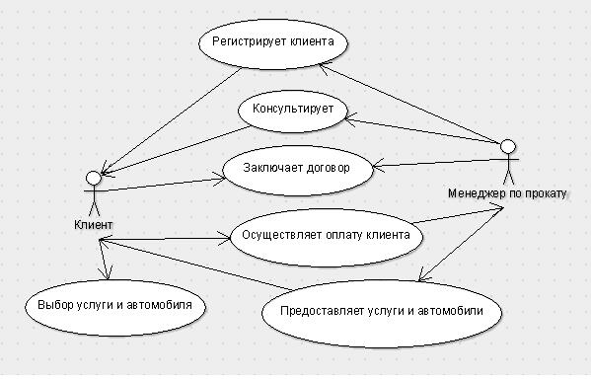
Рисунок 6. Диаграмма вариантов использования (прецедентов)
Описание диаграмма вариантов использования (прецедентов)
Название:
• Система Ювелирная мастерская
Актеры:
• Клиент
• Адменистратор
  - Технико-экономическое обоснование
Данную разработку можно выполнить по-другому:
Альтернативы: использование готовых CRM (1С, YClients) требует доработки и дороже. Разработка с нуля на выбранном стеке обеспечивает точное соответствие требованиям и масштабируемость.

- Разработка программного обеспечения объекта профессиональной деятельности
  - Защита информации
Доступ к системе только после аутентификации. Пароли хранятся в хэшированном виде (bcrypt). Для разных ролей настроены права: менеджер не может списывать материалы, мастер – изменять цены и т.д.
  - Программная реализация
- Соглашения по стилю оформления программ:
• Именование переменных: в данном проекте используется camelCase для именования переменных. Например, userName, totalAmount. А для логических переменных использовались префиксы is или has. Например, isLoggedIn, hasPermission.
• Именование функций/методов: имена функций и методов формируются в camelCase и начинаются с глагола, описывающего действие. Например, getUserData().
• Отступы и пробелы: для отступов использовалось 4 пробела. Пробелы ставились вокруг операторов присваивания, сравнения и арифметических операций.
• Комментарии: использовались для объяснения сложных участков кода, а также для документирования функций и методов.
- Наиболее важный и сложный участок кода в проекте:
Логика обработки статусов чеков (из admin/receipts.php). Код представлен в приложении А.
- Описание алгоритма/функциональной модели:
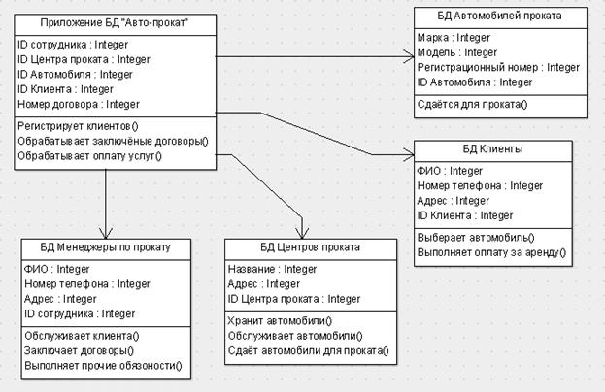
Рисунок 7. Диаграмма классов
Описание диаграммы классов
Название:
• Система прокат автомобилей
Классы:
• Приложение БД «Авто-прокат»
• БД менеджеры по прокату
• БД центров проката
• БД автомобилей на прокат
• БД клиенты
Описание:
В ходе анализа для проектируемой информационной системы было выделено 5 классов: Адменистратор, Клиенты. Для каждого из них были описаны атрибуты и операции.
В диаграмме классов представлены основные элементы предметной области, а также их атрибуты.
Таким образом, класс "БД центров проката" является связующим звеном между классами " БД менеджеры по прокату " и " БД клиенты ". Он связывает конкретный отдел с конкретным видом расхода, отражая тем самым покупку, совершенную сотрудником отдела.
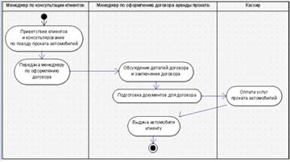
Рисунок 8. Диаграмма деятельностей.
Описание диаграммы деятельности
Представляет собой блок-схему, написанную на русском языке. Она разделена на 3 основные колонки, помеченные "Менеджер по консультации клиентов", "Менеджер по оформлению аренды автомобилей" и "Клиент". Процесс начинается в столбце "Менеджер по консультации клиентов" и включает в себя точки принятия решений, хранилища данных и действия пользователя.
Поток столбцов бухгалтера:
1. Процесс начинается с начать деятельность
2. Первое действие - "Приветствие клиента и консультирование”
3. Следующее действие – Передача менеджеру по оформлению договора.
4. Менеджер по оформлению аренды автомобилей – Обсуждение деталей договора и заключение договора.
5. Подготовка документов для договора.
6. Клиент: оплачивает услуги проката автомобилей.
7. Или после выбора отдела, процесс переходит к другому действию “Выдача автомобиля клиенту”
Символы и направление потока:
На схеме используются стандартные символы блок-схемы: овалы для начальной и конечной точек, прямоугольники для процессов или действий, ромбы для точек принятия решений, параллелограммы для ввода или вывода данных и стрелки для указания направления потока.

  - Разработка интерфейса пользователя
Примеры, иллюстрирующие разработанный стиль:
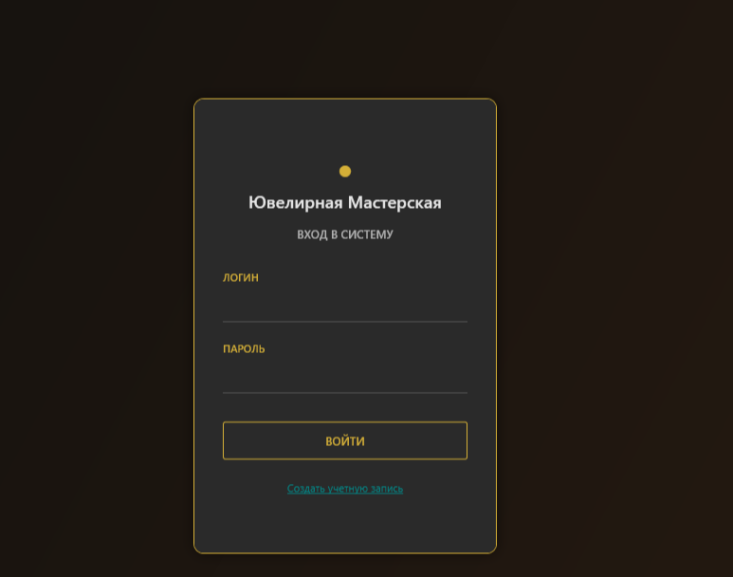
Рисунок 9. Окно авторизации
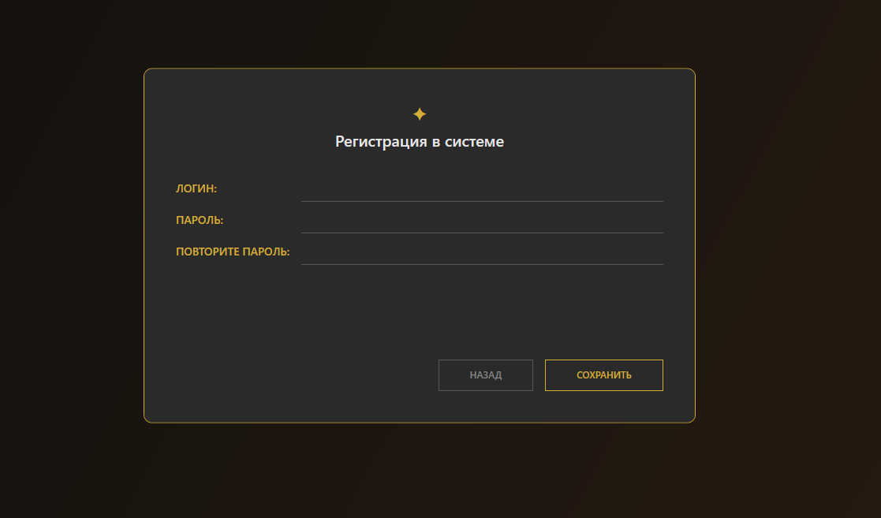
Рисунок 10. Окно регистрации
  - Ввод в эксплуатацию готовой системы
Ввод в эксплуатацию происходит в течении дня. Установка и настройка модулей локального сервера OSPanel и обучение персонала (Инструктаж для сотрудников около 30 мин). Может заменить полностью бумажную систему и не требует взаимодействия с другими электронными системами.

- Тестирование и отладка программного средства
  - Модульное тестирование приложения
Было произведено модульное тестирование веб-приложения.
Тестировались несколько модулей.
Тестирование проводилось методом черного ящика при помощи PHPUnit.
Тест регистрации пользователя:
<?php
use PHPUnit\Framework\TestCase;
require 'Registration.php';
class RegistrationTest extends TestCase
{
public function testSuccessfulRegistration()
{
$registration = new Registration();
$userData = [
'username' => 'testuser',
'password' => 'securepassword'
];
$result = $registration->registerUser($userData);
$this->assertTrue($result);
echo "Регистрация прошла успешно" . PHP_EOL;
}
}
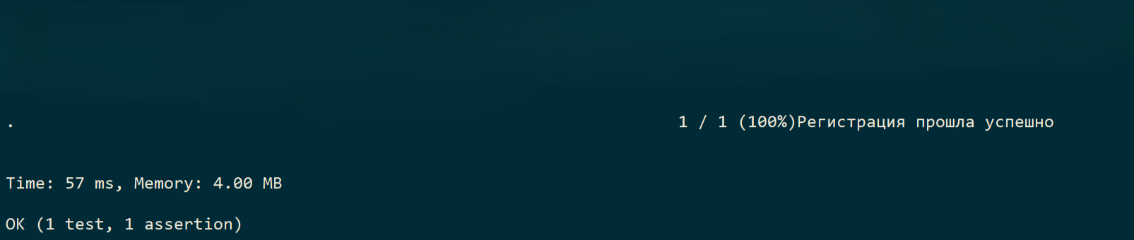
Рисунок 17. Результат тестирования на регистрацию пользователя.
Вывод: был произведен 1 успешный тест, методом черного ящика при помощи PHPUnit.
  - Проведение кроссбраузерного тестирования
Выбранные браузеры:
• Google Chrome (Последняя версия): Наиболее распространенный браузер, необходимо убедиться в его корректном отображении.
• Mozilla Firefox (Последняя версия): Второй по популярности браузер, важно проверить совместимость.
• Microsoft Edge (Последняя версия): Браузер, интегрированный в Windows, также требует проверки.
Тестируемые разрешения экрана (ширина клиента):
540px: Мобильные устройства (широкий телефон).
960px: Планшеты и небольшие ноутбуки.
1320px: Стандартные и большие мониторы.
Результаты тестирования (скриншоты):

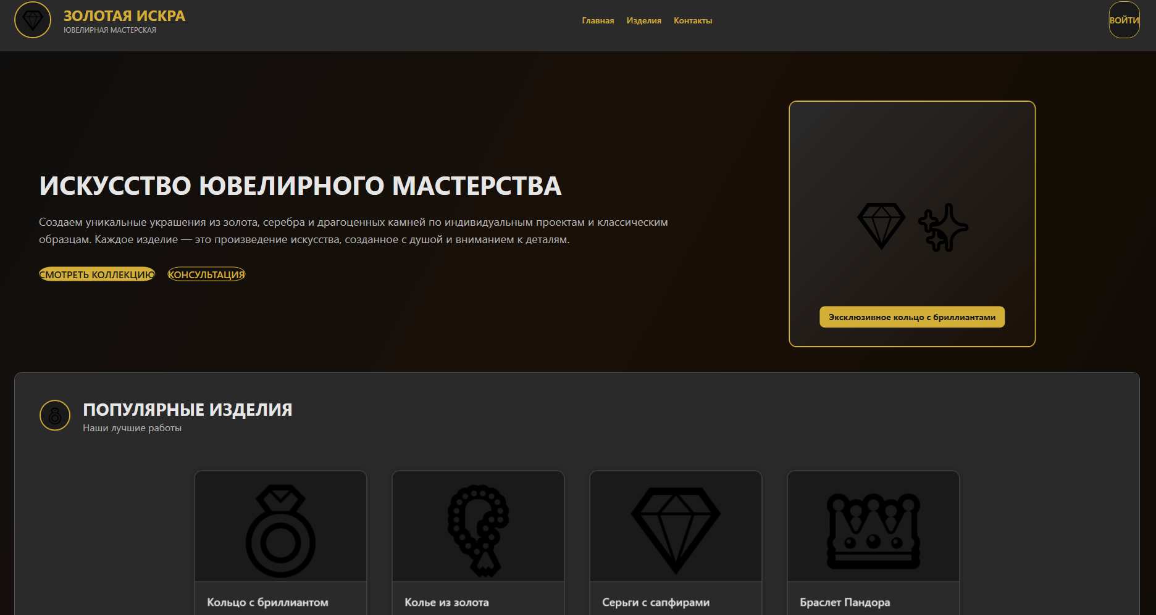
Рисунок 17. Разрешение 540px:

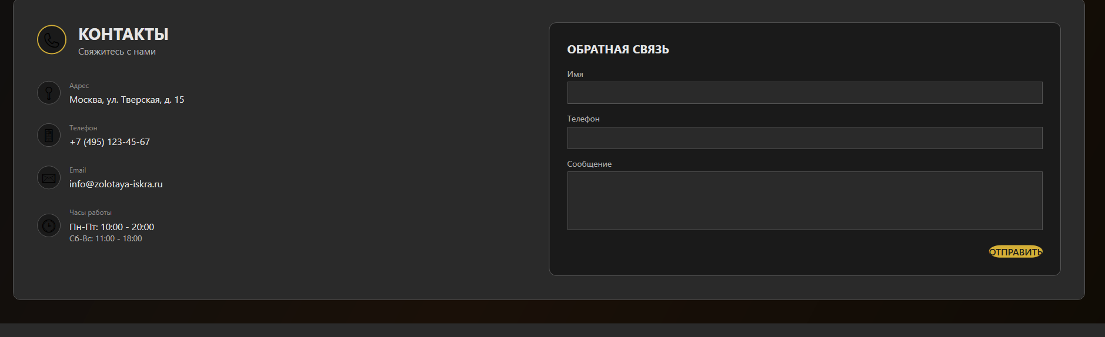
Рисунок 18. Разрешение 960px:
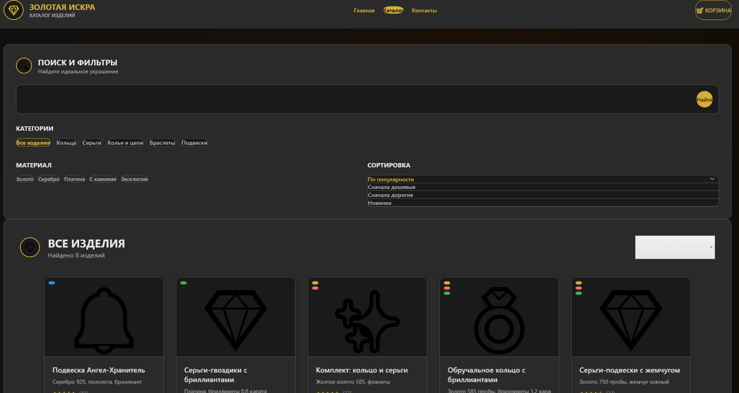
Рисунок 19. Разрешение 1 320px:
Анализ результатов:
Таблица 1. Результаты тестирования
Критерий | Chrome | Firefox | Edge
Цвет | Цвета отображаются корректно во всех разрешениях. | Цвета отображаются корректно во всех разрешениях. | Цвета отображаются корректно во всех разрешениях.
Шрифты | Шрифты отображаются четко и разборчиво во всех разрешениях. | Шрифты отображаются четко и разборчиво во всех разрешениях. | Шрифты отображаются четко и разборчиво во всех разрешениях.
Изображения | Изображения масштабируются корректно и не теряют качество. | Изображения масштабируются корректно и не теряют качество. | Изображения масштабируются корректно и не теряют качество.
Общая компоновка | Общая компоновка сайта сохраняется и выглядит хорошо на всех трех разрешениях, адаптируясь к размеру экрана. | Общая компоновка сайта сохраняется и выглядит хорошо на всех трех разрешениях, адаптируясь к размеру экрана. | Общая компоновка сайта сохраняется и выглядит хорошо на всех трех разрешениях, адаптируясь к размеру экрана.
Общий вывод:
Сайт корректно отображается во всех трех браузерах (Chrome, Firefox, Edge) и на всех трех разрешениях (540px, 960px, 1320px).

  - Юзабилити-тестирование методом эвристической оценки
Эвристическое оценивание:
  - Видимость состояния системы:
- При успешном выполнении операций отображаются уведомления об успехе.
- Отображается сообщения об ошибках рядом с соответствующими полями.
  - Соответствие между системой и аудиторией:
- Используется терминология, понятная пользователем (аренда, категории, бронирование).
- Интерфейс достаточно простой и интуитивно понятен.
- Есть глоссарий терминов с пояснениями.
  - Свобода действий пользователя:
- Предусмотрена возможность редактирования и удаления записей.
  - Последовательность и стандарты:
- Используется единый стиль оформления для всех страниц и элементов интерфейса.
- Навигация по сайту предсказуема и понятна.
  - Предотвращение ошибок:
- Реализована валидация данных при вводе (например, проверка на корректность формата даты, суммы).
- Предусмотрены ограничения на ввод данных (например, выбор значения из выпадающего списка).
  - Гибкость и эффективность использования:
- Интерфейс достаточно прост и удобен для начинающих пользователей.
- Реализована адаптивность под разные устройства.
  - Эстетичный и минималистический дизайн:
- Используется чистый и лаконичный дизайн.
- Не перегружен лишними элементами.
  - Определение, диагностирование и исправление ошибок:
- Сообщения об ошибках достаточно понятны и информативны.
  - Справка и документация:
- Вся справочная информация доступна, ориентирована на потребности пользователя, содержит конкретные шаги и имеет разумный объем.

- Разработка эксплуатационной документации
  - Руководство системного администратора
Введение:
Система предназначена для автоматизации учета аренды автомобилей в вашей компании. Она позволяет отслеживать бронирования по клиентам, автомобилям и периодам аренды, контролировать доступность транспортных средств и формировать отчеты для анализа бизнес-показателей. Это руководство поможет вам, как администратору системы проката и менеджеру по аренде, установить, настроить и поддерживать систему, а также управлять ее пользователями, автомобилями и данными о бронированиях.
Системные требования:
Аппаратные требования:
- Сервер: x86-64 процессор (2+ ядра), 8+ ГБ ОЗУ, 100+ ГБ дискового пространства
- Рабочие станции: процессор с тактовой частотой 2+ ГГц, 4+ ГБ ОЗУ
Программные требования:
- Версия OpenServer: 5.4.3 и выше и обязательные модули:
- Apache 2.4+
- PHP 7.0+
- MySQL 8.0+
- phpMyAdmin 5.0+
- Операционная система сервера: Windows 7+ или Linux (Ubuntu 20.04+/CentOS 7+)
Установка системы:
Установите и настройте требуемое программное обеспечение (веб-сервер, базу данных, PHP). Обратитесь к документации соответствующего программного обеспечения для получения подробных инструкций.
Импортируйте базу данных в phpMyAdmin.
Загрузите систему в локальный веб-сервер с предоставленного вам носителя.
Запустите систему выбрал её в меню мои проекты.
Настройка системы:
После установки вам необходимо настроить систему:
Отредактируйте файл конфигурации системы (config.php), чтобы проверить и при необходимости изменить параметры подключения к базе данных. Убедитесь, что указаны правильные имя хоста, имя базы данных, имя пользователя и пароль. Также измените пароль для админа.

Администрирование пользователей:
Войдите в систему под учетной записью администратора.
Создание учетных записей: Перейдите в раздел “профиль” и создайте учетные записи для сотрудников. Укажите имя пользователя, пароль, адрес электронной почты и роль для каждого пользователя.
Назначение ролей и прав доступа:
Админ имеет полный доступ к системе, а сотрудник лишь создавать отчет (чек) и изменять свой личный кабинет.
Администрирование данных:
Войдите в систему под учетной записью администратора или бухгалтера.
Отделы: Перейдите в раздел “Отделы” и добавьте, отредактируйте или удалите информацию об отделах вашей организации (код отдела, название, количество сотрудников).
Виды расходов: Перейдите в раздел “Виды расходов” и добавьте, отредактируйте или удалите информацию о видах расходов (код вида, название, описание, предельная норма). Укажите лимиты расходов для каждого вида расходов.
Отчеты: Просматривайте и редактируйте зарегистрированные отчеты сотрудниками. Подтверждайте или отклоняйте расходы, если это необходимо.
Резервное копирование и восстановление данных:
Регулярное резервное копирование базы данных является критически важным для защиты ваших данных.
Автоматическое резервное копирование: Настройте автоматическое резервное копирование базы данных с помощью утилит операционной системы, СУБД или специализированных инструментов.
Ручное резервное копирование: Периодически выполняйте ручное резервное копирование базы данных для дополнительной безопасности. Следуйте инструкциям в документации вашей СУБД.
Восстановление данных: В случае потери данных используйте резервную копию для восстановления базы данных. Перед восстановлением убедитесь, что у вас есть последняя резервная копия, и следуйте инструкциям в документации вашей СУБД.
Хранение резервных копий: Храните резервные копии в безопасном месте, отдельно от сервера, на котором размещена система.

Защита информации:
Физическая безопасность: Обеспечьте физическую безопасность сервера, на котором размещена система. Ограничьте доступ к серверу только авторизованным лицам.
Права доступа: Настройте права доступа к файлам и каталогам системы, чтобы только администратор имел полный доступ.
Надежные пароли: Требуйте от пользователей использования надежных паролей, содержащих буквы, цифры и символы.
Обновления: Регулярно обновляйте программное обеспечение системы и ее компонентов до последних версий для устранения уязвимостей.
Firewall: Настройте firewall для защиты от несанкционированного доступа к серверу.
Вредоносное ПО: Установите антивирусное программное обеспечение на сервере и регулярно сканируйте систему на наличие вредоносного ПО.
Мониторинг и обслуживание системы:
Регулярно следите за состоянием системы и выполняйте профилактическое обслуживание:
Производительность: Мониторьте загрузку процессора, использование памяти и дискового пространства. При необходимости оптимизируйте конфигурацию сервера.
Журналы: Просматривайте журналы событий для выявления ошибок и проблем. Анализируйте журналы веб-сервера и СУБД.
Очистка: Регулярно очищайте временные файлы и журналы.
Обновления: Обновляйте систему и ее компоненты до последних версий.
Устранение неполадок
При возникновении проблем:
Журналы: Проверьте журналы событий системы, веб-сервера и базы данных для выявления причин проблемы.
Поиск: Поищите информацию о проблеме в интернете или в документации системы.
Поддержка: Если вы не можете решить проблему самостоятельно, обратитесь в службу поддержки разработчиков системы.
Контактная информация:
По вопросам обращайтесь по адресу: г. Москва, Ленинградский пр-т, 36
Контактный телефон: +7 (495) 123-45-67

  - Руководство пользователя (сотрудника)
Введение:
Добро пожаловать в систему управления прокатом автомобилей. Это руководство поможет вам разобраться в основных функциях системы и научиться оформлять аренду быстро и эффективно. Используя эту систему, вы сможете легко и просто бронировать автомобили, а администрация - контролировать работу автопарка.
Доступ к системе:
- Получение учетной записи: Ваша учетная запись создается администратором, вам выдают данные для входа. Вы получите логин (email) и пароль.
Вход в систему:
- Откройте веб-браузер (Chrome, Firefox, Edge и т.д.).
- Введите в адресной строке адрес системы (предоставляется бухгалтерией).
- На странице входа нажмите регистрация, введите выданные данные.
- После регистрации нажмите кнопку “Войти”.
Оформление аренды автомобиля:
В меню выберите пункт "Создать бронирование".
Начните заполнять форму:
- Клиент: Выберите клиента из выпадающего списка. Если клиента нет в списке, обратитесь к администратору.
- Автомобиль: Выберите автомобиль из выпадающего списка доступных. Если нужного автомобиля нет, уточните у администратора.
- Срок аренды: Укажите дату и время начала и окончания аренды в формате ДД.ММ.ГГГГ ЧЧ:ММ.
- Тариф: Выберите подходящий тарифный план из списка (например, "Стандарт", "Премиум", "Почасовой").
Доп. услуги (необязательно): Отметьте нужные дополнительные услуги (например, "Детское кресло", "Навигатор", "Полная страховка").
Комментарий (необязательно): Добавьте примечания к бронированию (например, "Нужен автомобиль с детским креслом", "Клиент предпочитает автоматическую коробку передач").
- После заполнения нажмите кнопку "Подтвердить бронирование".
Советы и рекомендации:

Правильно указывайте сроки: Внимательно проверяйте даты и время аренды во избежание накладок.
Учитывайте особенности клиента: При выборе автомобиля учитывайте пожелания клиента и особенности поездки.
Сохраняйте подтверждения: Все подтверждения бронирования сохраняйте и предоставляйте клиенту.
Что делать, если автомобиль недоступен: Если нужный автомобиль занят, предложите клиенту аналогичные варианты или альтернативные даты.
Устранение неполадок
- Забыли пароль: обратитесь в бухгалтерию.
- Не нашли нужный вид расхода: Если в списке нет нужного вида расхода, обратитесь в бухгалтерию.
- Проблемы с доступом к системе: Если у вас возникли проблемы с доступом к системе (например, не работает ссылка, не удается войти), обратитесь в бухгалтерию.
- Другие вопросы: Если у вас возникли другие вопросы или проблемы, обратитесь в бухгалтерию.
Контактная информация
Для вопросов и помощи обращайтесь в бухгалтерию по адресу: Москва, Ленинградский проспект, 36.
Благодарим вас за использование нашей системы
Управление прокатом автомобилей станет проще и эффективнее!

Заключение
Таким образом, разработка автоматизированной веб-системы "Автопрокат+" является важным и актуальным шагом для повышения эффективности управления автопарком и арендными операциями. Внедрение системы позволило решить существующие проблемы, связанные с ручным учетом бронирований и контролем доступности автомобилей, и предоставило следующие преимущества:
• Повышение прозрачности: обеспечило полную видимость всех операций по аренде автомобилей в режиме реального времени.
• Сокращение трудозатрат: автоматизировало процессы бронирования, учета и анализа, снизив нагрузку на менеджеров и администраторов
• Минимизация ошибок: исключило ошибки, возникающие при ручном учете доступности автомобилей и расчете стоимости аренды
• Улучшение контроля: позволило контролировать состояние автопарка, график аренды и финансовые показатели в режиме онлайн
• Оптимизация загрузки автопарка: предоставило аналитические данные для более эффективного распределения автомобилей и планирования их технического обслуживания
Успешная реализация проекта, включающая анализ предметной области, проектирование системы, разработку backend и frontend, интеграцию с СУБД, тестирование и внедрение, привела к созданию эффективного инструмента, способствующего оптимизации бизнес-процессов и повышению доходности сервиса проката автомобилей.
Все цели и задачи проектирования успешно выполнены. Система станет ключевым компонентом в стратегии компании по развитию услуг аренды и повышению качества обслуживания клиентов.
.
Список использованных источников
- Флэнаган, Д. JavaScript: Полное руководство. Д. Флэнаган. – 7-е изд. – СПб.: Диалектика, 2022. – 1080 с.
- Дакетт, Дж. HTML и CSS. Разработка и дизайн веб-сайтов. Дж. Дакетт. – СПб.: Питер, 2021. – 480 с.
- Макфарланд, Д. PHP и MySQL. Исчерпывающее руководство. Д. Макфарланд. – СПб.: Питер, 2020. – 608 с.
- Фримен, Э. Изучаем программирование на JavaScript. Э. Фримен, Э. Робсон. – СПб.: Питер, 2021. – 640 с.
- Васильев, А.Н. Программирование на PHP 8. А.Н. Васильев. – М.: ДМК Пресс, 2023. – 560 с.
- Никсон, Р. Создаем динамические веб-сайты с помощью PHP, MySQL, JavaScript, CSS и HTML5. Р. Никсон. – СПб.: Питер, 2022. – 752 с.
- Кузьмин, А.В. Веб-разработка на PHP и MySQL. А.В. Кузьмин. – М.: БХВ-Петербург, 2021. – 496 с.
- Кормен, Т. Алгоритмы. Построение и анализ. Т. Кормен, Ч. Лейзерсон. – 3-е изд. – М.: Вильямс, 2019. – 1328 с.
- Зандстра, М. PHP: Объекты, шаблоны и методики программирования. М. Зандстра. – 5-е изд. – СПб.: Питер, 2022. – 576 с.
- Маклаков, С.В. Моделирование бизнес-процессов с BPwin 7.0. С.В. Маклаков. – М.: Диалог-МИФИ, 2019. – 224 с.
- W3Schools: PHP Tutorial [Электронный ресурс]. – URL: https://www.w3schools.com/php/ (Дата обращения: 10.05.2025)
- GitHub Guides [Электронный ресурс]. – URL: https://guides.github.com/ (Дата обращения: 11.05.2025)
- Bootstrap 5 Official Documentation [Электронный ресурс]. – URL: https://getbootstrap.com/docs/5.0/getting-started/introduction/ (Дата обращения: 14.05.2025)
- PHP Manual [Электронный ресурс]. – URL: https://www.php.net/manual/ru/ (Дата обращения: 13.05.2025)
- phpMyAdmin Documentation [Электронный ресурс]. – URL: https://docs.phpmyadmin.net/ (Дата обращения: 12.05.2025)
- MySQL Official Documentation [Электронный ресурс]. – URL: https://dev.mysql.com/doc/ (Дата обращения: 10.05.2025)
- Open Server Official Website [Электронный ресурс]. – URL: https://ospanel.io/ (Дата обращения: 14.05.2025)
- Учебник MySQL на русском (MySQL Tutorial) [Электронный ресурс]. – URL: https://mysqltutorial.ru/ (Дата обращения: 11.05.2025)
- Настройка Open Server (Хабр) [Электронный ресурс]. – URL: https://habr.com/ru/articles/ (Дата обращения: 12.05.2025)
- Stack Overflow [Электронный ресурс]. – URL: https://stackoverflow.com/ (Дата обращения: 14.05.2025)

Приложение А
<?php
// Установка соединения с базой данных
$host = 'localhost';
$dbname = 'autoprime_rental';
$username = 'root';
$password = '';

try {
$pdo = new PDO("mysql:host=$host;dbname=$dbname;charset=utf8mb4", $username, $password);
$pdo->setAttribute(PDO::ATTR_ERRMODE, PDO::ERRMODE_EXCEPTION);
} catch (PDOException $e) {
die("Ошибка подключения к базе данных: " . $e->getMessage());
}

// Получение информации о бронировании
$booking_id = isset($_GET['id']) ? (int)$_GET['id'] : 0;
$booking = [];

if ($booking_id > 0) {
// Получаем данные бронирования с информацией об автомобиле
$stmt = $pdo->prepare("
SELECT b.*, c.brand, c.model, c.image_path
FROM bookings b
JOIN cars c ON b.car_id = c.id
WHERE b.id = ?
");
$stmt->execute([$booking_id]);
$booking = $stmt->fetch(PDO::FETCH_ASSOC);

if (!$booking) {
die("Бронирование с указанным ID не найдено");
}

// Получаем дополнительные услуги для этого бронирования
$stmt = $pdo->prepare("
SELECT es.name, es.price
FROM booking_extra_services bes
JOIN extra_services es ON bes.service_id = es.id
WHERE bes.booking_id = ?
");
$stmt->execute([$booking_id]);
$extra_services = $stmt->fetchAll(PDO::FETCH_ASSOC);
} else {
die("Не указан ID бронирования");
}
?>
<!DOCTYPE html>
<html lang="ru">
<head>
<meta charset="UTF-8">
<meta name="viewport" content="width=device-width, initial-scale=1.0">
<title>Бронирование подтверждено | AutoPrime</title>
<link rel="stylesheet" href="https://cdnjs.cloudflare.com/ajax/libs/font-awesome/6.0.0/css/all.min.css">
<link href="https://fonts.googleapis.com/css2?family=Roboto:wght@300;400;500;700&family=Playfair+Display:wght@700&display=swap" rel="stylesheet">
<link rel="stylesheet" href="css/style.css">
<style>
.success-section {
padding: 80px 0;
text-align: center;
}

.success-container {
max-width: 800px;
margin: 0 auto;
padding: 0 20px;
}

.success-icon {
color: #27ae60;
font-size: 80px;
margin-bottom: 30px;
}

.success-title {
font-size: 32px;
margin-bottom: 20px;
color: #2c3e50;
}

.success-text {
font-size: 18px;
margin-bottom: 30px;
color: #7f8c8d;
line-height: 1.6;
}

.booking-details {
background: #f8f9fa;
border-radius: 8px;
padding: 30px;
margin: 40px 0;
text-align: left;
}

.booking-details-title {
font-size: 24px;
margin-bottom: 20px;
color: #2c3e50;
}

.booking-details-grid {
display: grid;
grid-template-columns: 1fr 1fr;
gap: 20px;
}

@media (max-width: 768px) {
.booking-details-grid {
grid-template-columns: 1fr;
}
}

.booking-details-group {
margin-bottom: 15px;
}

.booking-details-label {
font-weight: 500;
color: #7f8c8d;
margin-bottom: 5px;
display: block;
}

.booking-details-value {
font-size: 16px;
}

.booking-car-info {
display: flex;
align-items: center;
margin-top: 20px;
padding-top: 20px;
border-top: 1px solid #eee;
}

.booking-car-image {
width: 120px;
height: 80px;
border-radius: 4px;
overflow: hidden;
margin-right: 20px;
}

.booking-car-image img {
width: 100%;
height: 100%;
object-fit: cover;
}

.booking-car-name {
font-weight: 500;
}

.booking-actions {
margin-top: 40px;
display: flex;
justify-content: center;
gap: 15px;
}

@media (max-width: 576px) {
.booking-actions {
flex-direction: column;
}
}

.btn {
display: inline-block;
padding: 12px 24px;
border-radius: 4px;
font-weight: 500;
text-align: center;
text-decoration: none;
transition: all 0.3s ease;
}

.btn-primary {
background: #e74c3c;
color: #fff;
}

.btn-primary:hover {
background: #c0392b;
}

.btn-outline {
border: 1px solid #e74c3c;
color: #e74c3c;
}

.btn-outline:hover {
background: #fef5f5;
}
</style>
</head>
<body>
<!-- Header -->
<header class="auto-header">
<div class="auto-topbar">
<div class="container">
<div class="auto-topbar-content">
<div class="auto-contacts">
<span><i class="fas fa-phone"></i> +7 (495) 123-45-67</span>
<span><i class="fas fa-envelope"></i> rent@autoprime.ru</span>
</div>
<div class="auto-social">
<a href="VK.php"><i class="fab fa-vk"></i></a>
</div>
</div>
</div>
</div>

<nav class="auto-navbar">
<div class="container">
<div class="auto-navbar-container">
<a href="index.php" class="auto-logo">
<img src="img/logo.webp" alt="AutoPrime" width="120" height="50">
</a>

<ul class="auto-menu">
<li><a href="index.php">Главная</a></li>
<li><a href="catalog.php">Каталог</a></li>
<li><a href="conditions.php">Условия</a></li>
<li><a href="about.php">О компании</a></li>
<li><a href="contact.php">Контакты</a></li>
</ul>

<div class="auto-booking-btn">
<a href="booking.php" class="auto-btn primary">Забронировать</a>
</div>

<div class="auto-mobile-menu-btn">
<i class="fas fa-bars"></i>
</div>
</div>
</div>
</nav>
</header>

<!-- Success Section -->
<section class="success-section">
<div class="success-container">
<div class="success-icon">
<i class="fas fa-check-circle"></i>
</div>
<h1 class="success-title">Бронирование подтверждено!</h1>
<p class="success-text">
Спасибо за ваш заказ! Мы отправили подтверждение на вашу электронную почту <strong><?= htmlspecialchars($booking['customer_email']) ?></strong>.
Наш менеджер свяжется с вами в ближайшее время для уточнения деталей.
</p>

<div class="booking-details">
<h2 class="booking-details-title">Детали бронирования</h2>
<div class="booking-details-grid">
<div>
<div class="booking-details-group">
<span class="booking-details-label">Номер бронирования</span>
<div class="booking-details-value"><?= $booking['id'] ?></div>
</div>
<div class="booking-details-group">
<span class="booking-details-label">Дата бронирования</span>
<div class="booking-details-value"><?= date('d.m.Y', strtotime($booking['created_at'])) ?></div>
</div>
<div class="booking-details-group">
<span class="booking-details-label">Дата получения</span>
<div class="booking-details-value">
<?= date('d.m.Y', strtotime($booking['pickup_date'])) ?> в <?= substr($booking['pickup_time'], 0, 5) ?>
</div>
</div>
<div class="booking-details-group">
<span class="booking-details-label">Место получения</span>
<div class="booking-details-value"><?= htmlspecialchars($booking['pickup_location']) ?></div>
</div>
</div>
<div>
<div class="booking-details-group">
<span class="booking-details-label">Клиент</span>
<div class="booking-details-value"><?= htmlspecialchars($booking['customer_name']) ?></div>
</div>
<div class="booking-details-group">
<span class="booking-details-label">Телефон</span>
<div class="booking-details-value"><?= htmlspecialchars($booking['customer_phone']) ?></div>
</div>
<div class="booking-details-group">
<span class="booking-details-label">Дата возврата</span>
<div class="booking-details-value">
<?= date('d.m.Y', strtotime($booking['return_date'])) ?> в <?= substr($booking['return_time'], 0, 5) ?>
</div>
</div>
<div class="booking-details-group">
<span class="booking-details-label">Место возврата</span>
<div class="booking-details-value"><?= htmlspecialchars($booking['return_location']) ?></div>
</div>
</div>
</div>

<div class="booking-car-info">
<div class="booking-car-image">
<img src="<?= htmlspecialchars($booking['image_path']) ?>" alt="<?= htmlspecialchars($booking['brand'] . ' ' . $booking['model']) ?>">
</div>
<div>
<div class="booking-car-name"><?= htmlspecialchars($booking['brand'] . ' ' . $booking['model']) ?></div>
<div>Страховка: <?=
$booking['insurance_type'] === 'basic' ? 'Базовое' :
($booking['insurance_type'] === 'standard' ? 'Стандартное' : 'Премиум')
?></div>
</div>
</div>

<?php if (!empty($extra_services)): ?>
<div style="margin-top: 20px;">
<h3 style="font-size: 18px; margin-bottom: 10px;">Дополнительные услуги:</h3>
<ul style="padding-left: 20px;">
<?php foreach ($extra_services as $service): ?>
<li><?= htmlspecialchars($service['name']) ?> (<?= number_format($service['price'], 0, '', ' ') ?> ₽)</li>
<?php endforeach; ?>
</ul>
</div>
<?php endif; ?>

<div style="margin-top: 30px; padding-top: 20px; border-top: 1px solid #eee; text-align: right;">
<div style="font-size: 24px; font-weight: 700;">
Итого: <?= number_format($booking['total_price'], 0, '', ' ') ?> ₽
</div>
</div>
</div>

<div class="booking-actions">
<a href="index.php" class="btn btn-primary">Вернуться на главную</a>
<a href="catalog.php" class="btn btn-outline">Забронировать еще один автомобиль</a>
</div>
</div>
</section>

<!-- Footer -->
<footer class="auto-footer">
<div class="auto-footer-main">
<div class="container">
<div class="auto-footer-grid">
<div class="auto-footer-about">
<a href="index.php" class="auto-footer-logo">
<img src="img/logo.webp" alt="AutoPrime" width="120" height="50">
</a>
<p>AutoPrime - лидер на рынке аренды премиальных автомобилей в Москве. Мы предлагаем лучшие условия и сервис для наших клиентов.</p>
<div class="auto-footer-social">
<a href="VK.php"><i class="fab fa-vk"></i></a>
</div>
</div>

<div class="auto-footer-links">
<h3>Компания</h3>
<ul>
<li><a href="about.php">О нас</a></li>
<li><a href="news.php">Новости</a></li>
<li><a href="reviews.php">Отзывы</a></li>
</ul>
</div>

<div class="auto-footer-links">
<h3>Условия</h3>
<ul>
<li><a href="conditions.php">Аренда</a></li>
<li><a href="insurance.php">Страхование</a></li>
</ul>
</div>

<div class="auto-footer-contacts">
<h3>Контакты</h3>
<ul>
<li><i class="fas fa-map-marker-alt"></i> Москва, Ленинградский пр-т, 36</li>
<li><i class="fas fa-phone"></i> +7 (495) 123-45-67</li>
<li><i class="fas fa-envelope"></i> rent@autoprime.ru</li>
<li><i class="fas fa-clock"></i> Круглосуточно</li>
</ul>
</div>
</div>
</div>
</div>

<div class="auto-footer-bottom">
<div class="container">
<div class="auto-footer-bottom-content">
<p>&copy; 2025 AutoPrime. Все права защищены.</p>
<div class="auto-footer-legal">
<a href="policy.php">Политика конфиденциальности</a>
<a href="terms.php">Пользовательское соглашение</a>
</div>
</div>
</div>
</div>
</footer>

<script src="js/main.js"></script>
</body>
</html>

